ЭТО СЧАСТЬЕ – ПУТЬ ДОМОЙ !!!
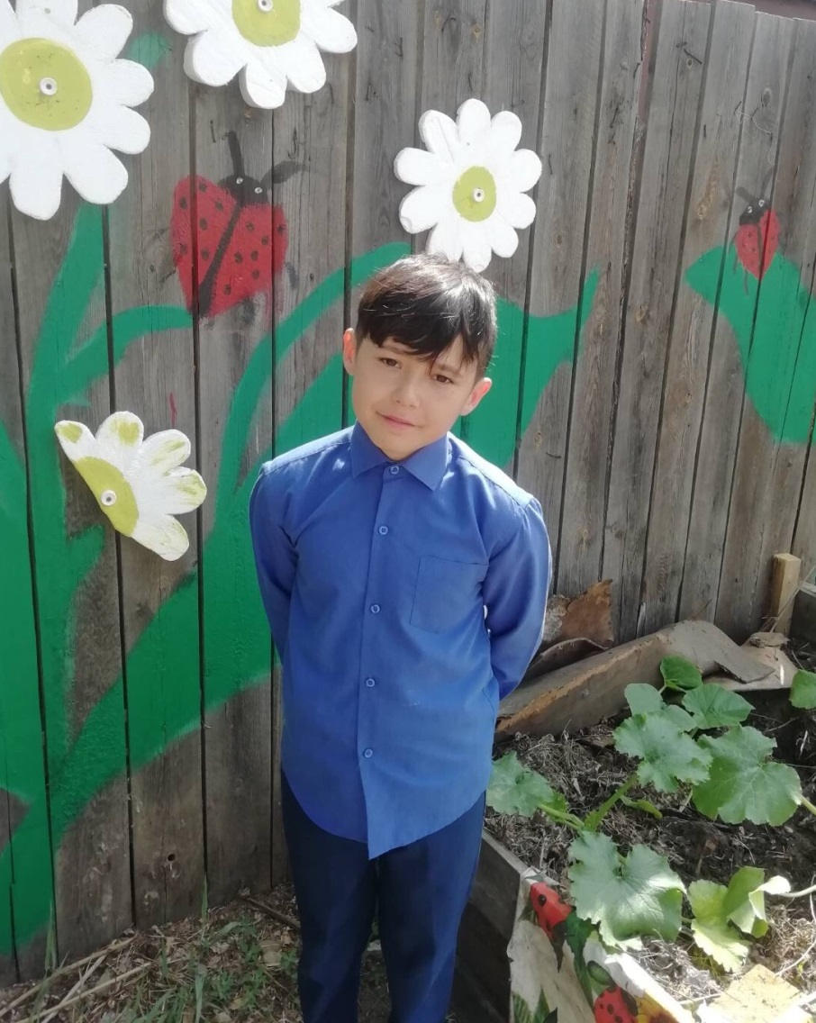

Максим родился в 2010 году.
Доброжелательный, любознательный, трудолюбивый, коммуникабельный, уважительно относится к окружающим. Любит заниматься спортом, состоит в футбольной команде.

По вопросам приема детей в семью необходимо обратиться в отдел опеки и попечительства администрации муниципального района «Карымский район» по адресу:
пгт. Карымское, ул. Верхняя, д.35.

